ملف
الانضباط المدرسي

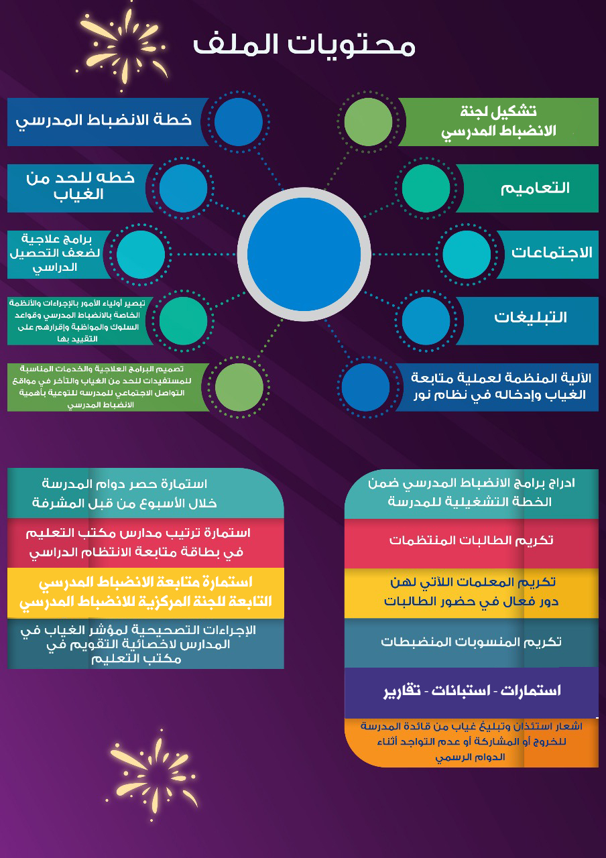

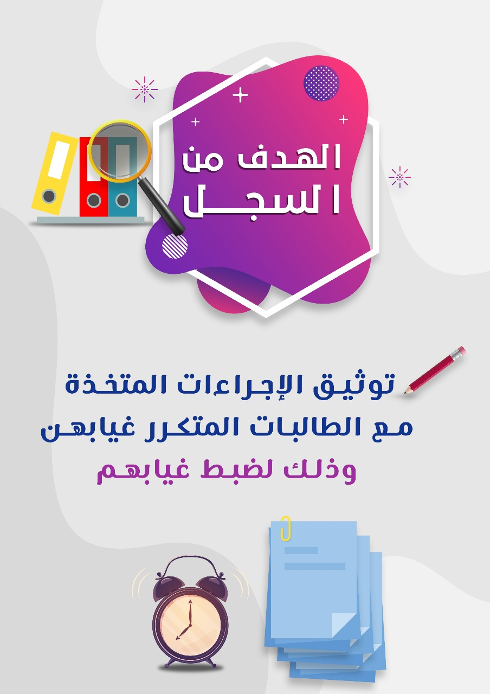

تشكيل عضوات الانضباط المدرسي لعام 1441-1442هـ

بناء على أهمية متابعة الانضباط المدرسي فقد تقرر عقد الاجتماع الأول لتشكيل لجنة الانضباط المدرسي يوم الاثنين الموافق 7/1/1441هـ .
والله ولي التوفيق
التوقيع | المهمة المكلفة | عملها | الاسم | م
 | مقررة | قائدة المدرسة |  | 1
 | متابعة انضباط المعلمات | وكيلة شؤون المدرسية |  | 2
 | متابعة انضباط الطالبات | وكيلة الشؤون الطلابية |  | 3
 | عضوة | مرشدة طلابية |  | 4
 | عضوة | رائدة النشاط |  | 5
 | عضوة | مسجلة المعلومات |  | 6
 | عضوة | مساعد إداري |  | 7
 | عضوة | مساعد إداري |  | 8

م | رقم التعميم | تاريخه | موضوعه
1
2
3
4
5
فهرس التعاميم الخاصة بالانضباط المدرسي

متابعة التعاميم
م | رقم و تاريخ التعميم | الموضوع | آخر موعد للإجابة | رقم وتاريخ الصادر

مقر الاجتماع | غرفة الاجتماعات | نوع الاجتماع | فصلي
موعد الاجتماع | الاثنين : 07/ 01/1440هـ | الوقت | من : 9 ص إلى 10 ص
الفئة المستهدفة | فريق الانضباط المدرسي | الحاضرات | عدد (8)
الموضوع | بشأن الاستمرارية في تنفيذ اجراءات الانضباط المدرسي |  | رقم الاجتماع | (1)
جدول أعمال الاجتماع | تنفيذ الخطة الإجرائية لتحقيق الانضباط المدرسي خلال العام الدراسي.
 | ترسيخ قيمة الانضباط لدى بناتنا الطالبات وزميلاتنا المعلمات.

 | التوصيات | مسؤول التنفيذ | موعد التنفيذ
1 | تشكيل لجنة الانضباط المدرسي . | قائدة المدرسة | بداية العام الدراسي
2 | بناء خطة إجرائية للانضباط المدرسي . | لجنة الانضباط المدرسي | بداية العام الدراسي
3 | التعميم على منسوبات المدرسة بالتأكيد على أهمية الانضباط المدرسي . | قائدة المدرسة | بداية العام الدراسي
4 | الاجتماع بمنسوبات المدرسة بالتأكيد على أهمية الانضباط المدرسي . | قائدة المدرسة | بداية العام الدراسي
5 | إعداد خطة زيارات صفية للتأكد من السير وفق خطة المنهج المدرسي . | القيادة المدرسة | بداية العام الدراسي
6 | نشر ثقافة الانضباط المدرسي لمنسوبات المدرسة و المجتمع المحلي . | التوجيه و الارشاد | طوال العام الدراسي
7 | عمل برامج علاجية للحد من الغياب المتكرر و المستمر لبعض الطلاب . | التوجيه و الارشاد | طوال العام الدراسي
8 | تفعيل مجالس أولياء الأمور . | التوجيه و الارشاد | طوال العام الدراسي
9 | تفعيل وسائل التواصل الاجتماعي المختلفة التي تؤكد على أهمية انتظام الدراسة . | المنسقة الإعلامية | أثناء الأسابيع المستهدفة
10 | توثيق مخالفات عدم الانضباط إحصائياً و الاجراءات المتبعة و رفعها للمكتب . | لجنة الانضباط المدرسي | أثناء الأسابيع المستهدفة
11 | تعبئة الرابط الالكتروني المعد من المكتب و إرساله حسب الزمن المحدد له . | تقنية المعلومات | أثناء الأسابيع المستهدفة
12 | حصر الغياب بشكل يومي و ارساله عبر الرابط الخاص بذلك . | وكيلة المدرسة | أثناء الأسابيع المستهدفة
13 | متابعة رصد الغياب و تثبيته في برنامج نور بشكل يومي | منسقة نظام نور | أثناء الأسابيع المستهدفة
14 | إعداد و تنفيذ برامج و أنشطة جاذبة تضمن انضباط الطلاب . | رائدة النشاط | أثناء الأسابيع المستهدفة
15 | متابعة المعلمات في تنفيذ الخطة الزمنية للمقرر الدراسي . | القيادة المدرسية | أثناء الأسابيع المستهدفة
16 | متابعة تطبيق لائحة السلوك و المواظبة و الرفع بأسماء الغائبات مع درجة الحسم. | التوجيه و الارشاد | أثناء الأسابيع المستهدفة
17 | مسالة و محاسبة المصرات من منسوبات المدرسة في تطبيق الأنظمة و اللوائح و الاجراءات الخاصة بالانضباط المدرسي . | قائدة المدرسة | أثناء الأسابيع المستهدفة
18 | غرس قيمة و أهمية الانضباط المدرسي بداية الحصص الدراسية . | المعلمات | أثناء الأسابيع المستهدفة
19 | الانضباط و الجدية في دخول الحصص الدراسية . | المعلمات | أثناء الأسابيع المستهدفة
20 | حصر الغياب بداية الحصة الدراسية بشكل مستمر . | المعلمات | أثناء الأسابيع المستهدفة
21 | تكريم المتميزات في الانضباط المدرسي و أولياء أمورهم . | لجنة الانضباط | قبل نهاية الفصل الدراسي
22 | رفع تقرير موثق بشواهد التنفيذ لمساعد المدير للشؤون التعليمة . | لجنة الانضباط | نهاية الفصل الدراسي

توقيع فريق الانضباط المدرسي

التوقيع | المهمة المكلفة | عملها | الاسم | م
 | مقررة | قائدة المدرسة |  | 1
 | متابعة انضباط المعلمات | وكيلة شؤون المدرسية |  | 2
 | متابعة انضباط الطالبات | وكيلة الشؤون الطلابية |  | 3
 | عضوة | مرشدة طلابية |  | 4
 | عضوة | رائدة النشاط |  | 5
 | عضوة | مسجلة المعلومات |  | 6
 | عضوة | مساعد إداري |  | 7
 | عضوة | مساعد إداري |  | 8

الفهرس

م | موضوع التبليغ | التاريخ | الفئة المستهدفة
1
2
3
4
5

اسم النموذج: تواصل داخلي رمز النموذج: (م.تق 6/ 08/ 04)

الأخوات الزميلات بالمدرسة حفظهن الله السلام عليكم ورحمة الله وبركاته
يطيب لنا البدء بتنفيذ الخطة الإجرائية لتحقيق الانضباط المدرسي خلال العام الدراسي ، ونظرا لترسيخ قيمة الانضباط لدى بناتنا الطالبات واخواتنا المنسوبات . سيتم اعتماد الإجراءات الأتية :

1/ تثبيت غياب الطالبات يوميا في برنامج نور وتطبيق إجراءات قواعد السلوك والمواظبة والتأكيد على آداب السلوك الرقمي

2/ متابعة جميع منسوبات المدرسة من حيث الحضور المبكر وإقفال الدوام وحضور الطابور اثناء الدوام حضوريا وتفعيل النشيد الوطني والتمارين في اثناء الحضور عن بعد والمحافظة على زمن الحصة والتوقيع للإنصراف اثناء الحضور في يوم التخصص وتطبيق الإجراءات الاحترازية مع التاكيد على تطبيق الاجراءات النظامية للمتأخرات والغياب وإشعار مكتب التعليم بالحالات المتكررة حسب الدليل الاجرائي

3/ في حالة التأخر الصباحي أو الخروج أثناء وقت الدوام الرسمي أو الغياب الابلاغ المسبق لقائدة المدرسة أوكيلة الشؤون التعليمية والمدرسية .

4/ في حال رغبة منسوبات المدرسة مراجعة مكتب التعليم أن يكون بعد الساعة الواحدة ظهراً .

5/ على الإداريات الإلتزام بضوابط طلب النقل وعدم مراجعتهن أو أوليائهن مكتب التعليم ويكون الرفع عن طريق المدرسة .
للتكرم بالاطلاع والتوقيع بالعلم مع التنفيذ
والسلام عليكم ورحمة الله وبركاته،،،

بيان باطلاع الموظفات على التبليغ

الأخوات الزميلات بالمدرسة حفظهن الله

السلام عليكم ورحمة الله وبركاته وبعد ،،،

أرجو بعد الإطلاع على التبليغ المرفق التوقيع بالعلم ،،، شاكرين لكم حسن تعاونكن .

م | اسم الموظفة رباعياً | التوقيع بالعلم | م | اسم الموظفة رباعياً | التوقيع بالعلم
1 |  |  | 26
2 |  |  | 27
3 |  |  | 28
4 |  |  | 29
5 |  |  | 30
6 |  |  | 31
7 |  |  | 32
8 |  |  | 33
9 |  |  | 34
10 |  |  | 35
11 |  |  | 36
12 |  |  | 37
13 |  |  | 38
14 |  |  | 39
15 |  |  | 40
16 |  |  | 41
17 |  |  | 42
18 |  |  | 43
23 |  |  | 44
24 |  |  | 45
25 |  |  | 46

اسم النموذج: تواصل داخلي رمز النموذج: (م.تق 6/ 08/ 04)
السلام عليكم ورحمة الله وبركاته .. وبعد
بناء على التعميم رقم ( ) تاريخ / /1442 هـ بشأن حضور المعلمين والمعلمات بالاتفاق مع قائد المدرسة خلال الأسبوع الدراسي
نرفق اليكم الجدول التالي موضح فيه آلية الحضور للمدرسة ...
اليوم | يوم الأحد | يوم الاثنين | يوم الثلاثاء | يوم الأربعاء | يوم الخميس
التخصص | لغة عربية | اجتماعيات- فنية-اسرية | علوم-رياضيات | علوم شرعية | انجليزي -حاسب
اسماء المعلمات | رحمة الزهراني | فوزية الحربي | امنة السلمي | ابتسام السلمي | حميدة الغامدي
 | فاطمة الزهراني | حنان الجهني | نبيلة عبيد | وفاء الزهراني | مها الشمري
 | هدى الشيباني | هدى باوشحه | ندى العلياني | سامية الحازمي | اماني الاحمدي
 |  | ابتسام اليوبي |  | بدرية الحارثي
 |  | هيا المطيري |  | نادية المالكي
 |  |  |  | سراء العتيبي
 |  |  |  | عائشة الزباني

للتكرم بالاطلاع والتوقيع بالعلم مع التنفيذ
و السلام عليكم ورحمة الله وبركاته،،،

بيان باطلاع الموظفات على التبليغ

الأخوات الزميلات بالمدرسة حفظهن الله

السلام عليكم ورحمة الله وبركاته وبعد ،،،

أرجو بعد الإطلاع على التبليغ المرفق التوقيع بالعلم ،،، شاكرين لكم حسن تعاونكن .

م | اسم الموظفة رباعياً | التوقيع بالعلم | م | اسم الموظفة رباعياً | التوقيع بالعلم
1 |  |  | 26
2 |  |  | 27
3 |  |  | 28
4 |  |  | 29
5 |  |  | 30
6 |  |  | 31
7 |  |  | 32
8 |  |  | 33
9 |  |  | 34
10 |  |  | 35
11 |  |  | 36
12 |  |  | 37
13 |  |  | 38
14 |  |  | 39
15 |  |  | 40
16 |  |  | 41
17 |  |  | 42
18 |  |  | 43
23 |  |  | 44
24 |  |  | 45
25 |  |  | 46

اسم النموذج: تواصل داخلي رمز النموذج: (م.تق 6/ 08/ 04)

الأخوات الزميلات بالمدرسة حفظهن الله السلام عليكم ورحمة الله وبركاته،،،
بناء على ما ورد في العملية رقم (۷) من الدليل الإجرائي لمدارس التعليم العام لمتابعة العمل الرسمي لمنسوبات المدرسة حيث وضحت العملية حصر مقدار تأخر الموظفات عن الدوام نحيطكم علمًا بأن التأخير الصباحي يشمل: #التأخير عن دخول الحصص.
#الخروج من الحصة قبل انتهاء الوقت.
#الامتناع عن دخول حصص الانتظار.
#فترات المناوبة .
#الخروج من المدرسة قبل نهاية الدوام الرسمي.
عليه نود أشعاركن بأن سيتم تطبيق الإجراءت الواردة في الدليل بشأن التعامل مع مقدار تأخر الموظفات من حيث الرصد والإجراءات و عدم التساهل في ذلك و الرفع بها إلى جهات الاختصاص للتكرم بالاطلاع و تنفيذ ماجاء فيه والسلام عليكم ورحمة الله وبركاته
للتكرم بالاطلاع والتوقيع بالعلم مع التنفيذ
والسلام عليكم ورحمة الله وبركاته،،،

بيان باطلاع الموظفات على التبليغ

الأخوات الزميلات بالمدرسة حفظهن الله

السلام عليكم ورحمة الله وبركاته وبعد ،،،

أرجو بعد الإطلاع على التبليغ المرفق التوقيع بالعلم ،،، شاكرين لكم حسن تعاونكن .

م | اسم الموظفة رباعياً | التوقيع بالعلم | م | اسم الموظفة رباعياً | التوقيع بالعلم
1 |  |  | 26
2 |  |  | 27
3 |  |  | 28
4 |  |  | 29
5 |  |  | 30
6 |  |  | 31
7 |  |  | 32
8 |  |  | 33
9 |  |  | 34
10 |  |  | 35
11 |  |  | 36
12 |  |  | 37
13 |  |  | 38
14 |  |  | 39
15 |  |  | 40
16 |  |  | 41
17 |  |  | 42
18 |  |  | 43
23 |  |  | 44
24 |  |  | 45
25 |  |  | 46

اسم النموذج: تواصل داخلي رمز النموذج: (م.تق 6/ 08/ 04)

الأخوات الزميلات بالمدرسة حفظهن الله السلام عليكم ورحمة الله وبركاته،،،
انطلاقا من مبدأ الحرص و التأكيد على ضرورة التقيد والالتزام بكافة التعاميم المنظمة لسير العمل فإننا نأمل الالتزام بالتالي :
# الحد من خروج الموظفات ( الاستئذان أثناء الدوام ، فالأصل هو ما نصت عليه لائحة الواجبات الوظيفية(مادة ۱۱/ج) أن يخصص وقت العمل لأداء واجبات الوظيفة، وتقديرًا منا للظروف الطارئة التي تتعرض لها الموظفة وتستوجب خروجها يسمح لها بالاستئذان في حالات الضرورة القصوى دون الإخلال بالعملية التعليمية ومصلحة الطالبات ، ويرجع تقدير ذلك لقائدة المدرسة مع التقيد بكتابة الموظفة لزمن الخروج في سجل الاستئذان .
# الرفع بالموظفة المتغيبة عن العمل دون عذر مشروع مدة (15) يوم متصلة أو (۳۰) يوم منفصلة خلال العام المالي استنادًا للمادة ( ۱۲/30) من اللائحة التنفيذية للخدمة المدنية على أن يتم الرفع لوحدة المتابعة (بما في ذلك المتغيبة مرضي دون تزويد المدرسة بتقارير طبية) .
# تفعيل نموذج المساءلة مع الموظفة المتغيبة بدون عذر وإرفاقه مع قرار الحسم حيث لايعتد بقرار الحسم في نظام فارس بدون مساءلة بناء على ما ورد
في الدليل التنظيمي الإجرائي لمدارس التعليم العام.
#الالتزام بلائحة الإجازات في قبول التقارير الطبية حيث لوحظ قبول تقارير تتضمن ( أيام مراجعة - مشهد حضور- إشعار وافادة)
#تفعيل بطاقة التأدية لجميع الموظفات.
#التأكيد على الدقة فيما يتعلق بنظم وإجراءات العمل خاصة بيانات الدوام الرسمي.

التكرم بالاطلاع و التوقيع بالعلم مع التنفيذ
و السلام عليكم ورحمة الله و بركاته،،،

بيان باطلاع الموظفات على التبليغ

الأخوات الزميلات بالمدرسة حفظهن الله

السلام عليكم ورحمة الله وبركاته وبعد ،،،

أرجو بعد الاطلاع على التبليغ المرفق التوقيع بالعلم ،،، شاكرين لكم حسن تعاونكن .

م | اسم الموظفة رباعياً | التوقيع بالعلم | م | اسم الموظفة رباعياً | التوقيع بالعلم
1 |  |  | 26
2 |  |  | 27
3 |  |  | 28
4 |  |  | 29
5 |  |  | 30
6 |  |  | 31
7 |  |  | 32
8 |  |  | 33
9 |  |  | 34
10 |  |  | 35
11 |  |  | 36
12 |  |  | 37
13 |  |  | 38
14 |  |  | 39
15 |  |  | 40
16 |  |  | 41
17 |  |  | 42
18 |  |  | 43
23 |  |  | 44
24 |  |  | 45
25 |  |  | 46

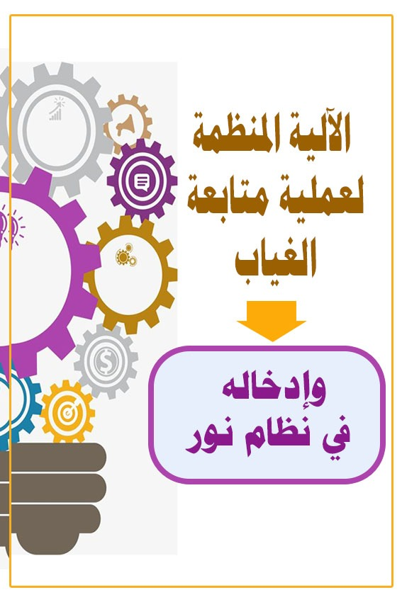

الآلية المنظمة لعملية متابعة الغياب و إدخاله في نظام نور

م | الإجراء | المسؤول عن التنفيذ
1 | ادخال الغياب يومياً في نظام نور ، تحمل نهاية الحصة الأولى و إشعار ولي الأمر برسالة نصية في حينه ، بالإضافة إلى إشعار ورقي في يوم حضور الطالبة و تتحمل المدرسة مسؤولية عدم إدخال غياب أي طالبة غائبة في حال تعرضها لأي ضرر خارج المدرسة أثناء اليوم الدراسي لا قدر الله . | قائدة المدرسة أو من يفوض بالصلاحيات .
2 | الطالبات المتغيبات يتم تسجيل غيابهن بغير عذر إلا إذا أحضرت الطالبة أو ولي أمرها العذر أو ما يبرر الغياب قبل اليوم الذي سيتغيب عنه فيتم إدخال الغياب بعذر في نفس يوم الغياب .
3 | يتم تعديل الغياب من غير عذر إلى غياب بعذر بعد حضور الطالبة و تقديم العذر المقبول لقائدة المدرسة خلال سبعة أيام بعد الحضور .
4 | لا يقبل أي عذر بعد مرور سبعة أيام من حضور الطالبة مالم يكن هناك مبرر لتأخير تسليم العذر الرسمي .
5 | تعقد لجنة التوجيه و الإرشاد اجتماعها منتصف الفصل الدراسي و قبل نهاية الفصل و تنظر في الأعذار المقدمة وفق ضوابط الأعذار و تتخذ الإجراء المناسب لها . | لجنة التوجيه و الإرشاد بالمدرسة
6 | تحجج إدارة التعليم موعد لقبول طلبات تعديل الغياب و فتح النظام للمدارس التي يوجد لديها طلبات تعديل غياب بعذر فقط ، و يتم تعميمه على جميع الكاتب و المدارس . | مساعدة مدير التعليم للشؤون التعليمية
7 | ترفع المدرسة خطاب لمساعدة مدير التعليم للشؤون التعليمية و لمديرة مكتب التعليم لطلب تعديل الغياب للطالبات المقبولة أعذارهم وفق الاستمارة المرفقة لتعود لهم درجات المواظبة التي حسمت منهم بسبب الغياب بغير عذر . | قائدة المدرسة
8 | يتم استقبال طلبات التعديل و موافقة المساعدة للشؤون التعليمة عليها و تحويلها للتقويم و القبول لمنح النظام للمدارس التي طلبت تعديل الغياب و إعادة الدرجات المحسومة للطالبات المقبولة أعذارهم ، و يكون فتح النظام لمدة يوم واحد فقط و يتم اشعار المدارس بذلك . | إدارة قسم التقويم و القبول في إدارة أو مكتب التعليم
9 | يتم حسم الغياب بغير عذر من درجات المواظبة آلياً بحسب تصنيف الغياب الوارد في قواعد السلوك و المواظبة للمرحلة المتوسطة و الثانوية و يدون في تقارير درجات الاختبارات لجميع فترات العام الدراسي ، كما يدون غياب المرحلة الابتدائية وفق ما ورد في قواعد السلوك و المواظبة للمرحلة الابتدائية و توصيف غياب الطالبة حسب عدد أيام الغياب بغير عذر خلال فترات العام الدراسي . | نظام نور
10 | متابعة إدخال الغياب في نظام نور و التحقق من صحة البيانات المدخلة خلال العام . | إدارة و مكاتب التعليم
ضوابط قبول أعذار الغياب :

- وجود عذر طبي و إحضار ما يثبت ذلك ( إجازة رسمية – موعد مستشفى – مرافقة )
- مراجعة الإدارات الحكومية و احضار الموعد أو مشهد مراجعة ( الأحوال المدنية – المحكمة – الجهات الأمنية .... ) .
- وفاة أحد الأقارب و إحضار ما يثبت ذلك أو حضور ولي الأمر و تقديم عذر خطي للمدرسة .
حضور ولي الأمر و تقديم خطاب خطي لقائدة المدرسة بوجود ظرف طارئ أو عذر مبرر غير متكرر و بسببه اضطرت الطالبة على الغياب فتنظر قائدة المدرسة في امكانية قبوله على أن يقدم العذر قبل الغياب أو خلال سبعة أيام بعد حضور الطالبة .

خطة الانضابط المدرسي

خطة الانضباط المدرسي على مستوى المدرسة

 | إجراء | مسؤول التنفيذ | موعد التنفيذ
1 | تشكيل لجنة الانضباط المدرسي . | قائدة المدرسة | بداية العام الدراسي
2 | بناء خطة إجرائية للانضباط المدرسي . | لجنة الانضباط المدرسي | بداية العام الدراسي
3 | التعميم على منسوبات المدرسة بالتأكيد على أهمية الانضباط | قائدة المدرسة | بداية العام الدراسي
4 | الاجتماع بمنسوبات المدرسة بالتأكيد على أهمية الانضباط المدرسي . | قائدة المدرسة | بداية العام الدراسي
5 | إعداد خطة زيارات صفية للتأكد من السير وفق خطة المنهج المدرسي . | القيادة المدرسة | بداية العام الدراسي
6 | نشر ثقافة الانضباط المدرسي لمنسوبات المدرسة و المجتمع المحلي | التوجيه و الارشاد | طوال العام الدراسي
7 | عمل برامج علاجية للحد من الغياب المتكرر و المستمر لبعض الطلاب . | التوجيه و الارشاد | طوال العام الدراسي
8 | تفعيل مجالس أولياء الأمور . | التوجيه و الارشاد | طوال العام الدراسي
9 | تفعيل وسائل التواصل الاجتماعي المختلفة التي تؤكد على أهمية انتظام الدراسة . | المنسقة الإعلامية | أثناء الأسابيع المستهدفة
10 | توثيق مخالفات عدم الانضباط إحصائياً و الاجراءات المتبعة و رفعها للمكتب . | لجنة الانضباط المدرسي | أثناء الأسابيع المستهدفة
11 | تعبئة الرابط الالكتروني المعد من المكتب و إرساله حسب الزمن المحدد له . | تقنية المعلومات | أثناء الأسابيع المستهدفة
12 | حصر الغياب بشكل يومي و ارساله عبر الرابط الخاص بذلك . | وكيلة المدرسة | أثناء الأسابيع المستهدفة
13 | متابعة رصد الغياب و تثبيته في برنامج نور بشكل يومي | منسقة نظام نور | أثناء الأسابيع المستهدفة
14 | إعداد و تنفيذ برامج و أنشطة جاذبة تضمن انضباط الطلاب . | رائدة النشاط | أثناء الأسابيع المستهدفة
15 | متابعة المعلمات في تنفيذ الخطة الزمنية للمقرر الدراسي . | القيادة المدرسية | أثناء الأسابيع المستهدفة
16 | متابعة تطبيق لائحة السلوك و المواظبة و الرفع بأسماء الغائبات مع درجة الحسم. | التوجيه و الارشاد | أثناء الأسابيع المستهدفة
17 | مسالة و محاسبة المصرات من منسوبات المدرسة في تطبيق الأنظمة و اللوائح و الاجراءات الخاصة بالانضباط المدرسي . | قائدة المدرسة | أثناء الأسابيع المستهدفة
18 | غرس قيمة و أهمية الانضباط المدرسي بداية الحصص الدراسية . | المعلمات | أثناء الأسابيع المستهدفة
19 | الانضباط و الجدية في دخول الحصص الدراسية . | المعلمات | أثناء الأسابيع المستهدفة
20 | حصر الغياب بداية الحصة الدراسية بشكل مستمر . | المعلمات | أثناء الأسابيع المستهدفة
21 | تكريم المتميزات في الانضباط المدرسي و أولياء أمورهم . | لجنة الانضباط | قبل نهاية الفصل الدراسي
22 | رفع تقرير موثق بشواهد التنفيذ لمساعد المدير للشؤون التعليمة . | لجنة الانضباط | نهاية الفصل الدراسي

الأهداف العامة للخطة
1ـ أن تشعر الطالبات بأهمية الوقت و استثماره فيما يعود عليهم بالنفع و الفائدة
2 ـ التقليل من الهدر التعليمي و الاقتصادي خلال هذه الفترة
3 ـ الحد من الظواهر السلوكية السلبية خارج المدرسة التي تنتج غالبا من غياب الطالبات في هذه الفترة .
4 ـ أن تتعود الطالبة على الانضباط واحترام الأنظمة .

( الخطة الإجرائية للحد من ظاهرة غياب الطالبات في الفترة التي تسبق الإجازات )

البند | الأساليب والأنشطة | وقت التنفيذ | المسؤول عن التنفيذ | نفذ | لم ينفذ | أسباب عدم التنفيذ | ملاحظات
1 | تكثيف أوراق العمل في جميع المواد الدراسية . | قبل الإجازة بأسبوعين | جميع المعلمات  وتحت إشراف قائدة المدرسة
2 | وضع خطة توزيع المنهج الدراسي لجميع المواد ، موزعة على أسابيع الفصل الدراسي . | قبل الدراسة بأسبوع | جميع معلمات المدرسة |  |  |  | مع مراعاة عد م تخصيص أسابيع للمراجعة النهائية .
3 | إبراز خطة الأنشطة الطلابية المفصلة في لوحة إعلانات المدرسة ، وفي كل فصل ، مع تفعيل البرامج والأنشطة التي تخص الأسابيع التي تسبق الإجازات . | الأسبوع الثالث من الدراسة | رائدة النشاط  +  رائدات الفصول  ( تحت إشراف وكيلة المدرسة )
4 | وضع التقويم الدراسي الموضح لأيام الدراسة والإجازات في جميع فصول المدرسة . | الأسبوع الأول من الدراسة | وكيلة المدرسة
5 | المتابعة الدورية لمذكرة الواجبات المنزلية ، والتركيز عليها خلال هذه الفترة .. مع كتابة الملاحظات لولي أمر الطالبة . | يومياً  +  أسبوعيا | المرشدة الطلابية  ( أسبوعياً )  +  المعلمة  ( يومياً ) |  |  |  | بالنسبة للمرحلتين الابتدائية والمتوسطة فقط .
6 | تعبئة خطة عمل معلمة حسب النموذج المرفق . | قبل أسبوعين من الإجازة | جميع المعلمات  (تحت إشراف قائدة المدرسة)

البند | الأساليب والأنشطة | وقت التنفيذ | المسؤول عن التنفيذ | نفذ | لم ينفذ | أسباب عدم التنفيذ | ملاحظات
7 | تفعيل الدور الإعلامي في المدرسة من خلال الإذاعة والوسائل الحائطية ، التي تؤكد الالتزام بمواظبة الطالبات حتى آخر يوم دراسي . | خلال الفصل الدراسي وتزداد الحملة الإعلامية قبل أسبوعين من نهاية الفصل الدراسي . | إدارة المدرسة  جميع المعلمات  رائدات الفصول  جماعات الأنشطة الطلابية
8 | إرسال خطابات توعوية لأولياء أمور الطالبات .. تنبههم بضرورة مواصلة أبنائهم حضور المدرسة حتى آخر يوم دراسي . | قبل أسبوعين من نهاية الفصل الدراسي .. | وكيلة المدرسة  المرشدة الطلابية |  |  |  | مع إشعار أولياء أمور الطالبات أن درجات المشاركة قابلة للتغيير حتى آخر يوم دراسي
9 | توزيع هدايا وجوائز على الطالبات المتميزين في الحضور خلال الأسبوعين الأخيرين مع مراعاة مواظبة الطالبة خلال العام الدراسي . | خلال الأسبوع الأخير من الفصل الدراسي . | إدارة المدرسة |  |  |  | ويفضل خلال الحفل الختامي للأنشطة الطلابية .

من مهام قائدة المدرسة خلال الأسبوع الذي يسبق الإجازات
1 ـ تكثيف الحملة الإعلامية التي توضح ضرورة مواظبة الطالبات حتى آخر يوم دراسي .
2 ـ التأكيد على جميع المعلمات بوضع خطة عمل مجدولة للأسبوع الأخير الذي يسبق الإجازة مع تفعيلها بالشكل الذي يسهم في تكثيف حضور الطالبات خلال هذه الفترة .
3 ـ القيام بالجولات الميدانية خلال هذا الأسبوع للتأكد من سير العملية التعليمية بشكل جدي.
4 ـ الإشادة بالطالبات اللاتي يلتزمن بالحضور إلى المدرسة طوال العام الدراسي وحتى أخر يوم دراسي فيه.
5 ـ الإشراف على البرامج المدرسية ( الصفية و اللا صفية ) التي تنفذ خلال العام الدراسي بشكل عام وخلال هذا الأسبوع بشكل خاص.

من مهام وكيلة المدرسة خلال الأسبوع الذي يسبق الإجازات

1 ـ حث المعلمات للتمشي بموجب خطة توزيع المقرر على أسابيع الفصل الدراسي والالتزام بالتدريس الجدي حتى آخر يوم دراسي .
2 ـ إرسال خطابات توعوية لأولياء أمور الطالبات تبين لهم أهمية مواظبة بناتهن حتى آخر يوم دراسي لما في ذلك من استفادة كبيرة لهم .
3 ـ تكثيف الإذاعة الصباحية الموجهة نحو إيضاح إيجابيات مواظبة الطالبات و سلبيات تغيبهن عن المدرسة خلال هذه الفترة .
4 ـ توجيه المعلمات بطريقة مباشرة أو غير مباشرة بضرورة تجنب تحريض الطالبات على التغيب خلال هذا الأسبوع .
5 ـ القيام ببعض الجولات الميدانية للتأكد من سير الدراسة بشكل جدي خلال اليوم الدراسي .

من مهام المرشدة الطلابية خلال الأسبوع الذي يسبق الإجازات
1 ـ إشعار الطالبات بأهمية الأسبوع الأخير الذي يسبق الإجازات من خلال التوجيه و الإرشاد عبر الإذاعة المدرسية و اللوحات الإعلانية في المدرسة .
2 ـ توعية أولياء الأمور بضرورة حث بناتهن على المواظبة حتى آخر يوم دراسي و ذلك عبر عقد مجالس الأمهات قبل نهاية الفصل الدراسي .
3 ـ إلقاء محاضرة تربوية لإيضاح أهمية مواظبة الطالبات و أضرار تغيبهن عن المدرسة .
4 ـ عمل مطويات و نشرات تربوية توضح الدور الإيجابي لحضور الطالبات و المردود السلبي لتغيبهن خلال الأسبوع الأخير من الفصل الدراسي .
5 ـ إدراج الطالبات الأكثر انضباطاً و مواظبة في لوحة شرف خاصة لهذا الأمر .

من مهام رائدة النشاط خلال الأسبوع الذي يسبق الإجازات
1 ـ تفعيل المسابقات الثقافية المنهجية بين طالبات فصول المدرسة خلال الأسبوع الأخير الذي يسبق الإجازات.
2 ـ إعطاء طالبات الفصل الأقل غياباً خلال الأسبوع الأخير الذي يسبق الإجازة كوبونات شراء مجانية من ميزانية الأنشطة المدرسية .
3 ـ إقامة الحفل الختامي للأنشطة الطلابية المتنوعة خلال الأسبوع الأخير من الفصل الدراسي و يفضل تكريم الطالبات الأكثر مواظبةً خلال هذا الحفل و ذلك عن طريق السحب بالقرعة .
4 ـ القيام ببعض الزيارات الميدانية و الرحلات للأماكن المحببة لدى نفوس الطالبات مع ضرورة إشراك الطالبات الأكثر مواظبةً فيها .

من مهام المعلمة خلال الأسبوع الذي يسبق الإجازات
1 ـ التمشي بموجب توزيع المقرر على أسابيع الفصل الدراسي دون تقديم أو تأخير قدر الإمكان .
2 ـ تشجيع الطالبات على الحضور خلال هذه الفترة لما لها من إفادة كبيرة .
3 ـ الاستمرار في إعطاء الطالبات الواجبات المنزلية مع متابعتها وتصحيحها ، وشرح الدروس بصورة جدية وجذابة للطالبات .
4 ـ تكثيف أوراق العمل في جميع المواد الدراسية ، وذلك خلال الأسابيع التي تسبق الإجازات.
5 ـ تكثيف الأنشطة المنهجية التنافسية بين طالبات الصف الواحد.
6 ـ مشاركة المعلمات للطالبات في الأنشطة الترويحية الجذابة خلال الأسبوع الأخير الذي يسبق الإجازات.

خطة تطبيقية للحد من ظاهرة غياب الطالبات خلال الأسبوع الذي يسبق الإجازات

 | الحصة  الأولى | الحصة  الثانية | الحصة  الثالثة | الحصة  الرابعة | الحصة  الخامسة | الحصة  السادسة | الحصة  السابعة | ملاحظات
الأحد | دراسة جدية وفق حصص الجدول الأسبوعي |  |  | * | دراسة جدية وفق حصص الجدول الأسبوعي |  | *
الاثنين | دراسة جدية وفق حصص الجدول الأسبوعي |  |  | * | دراسة جدية وفق حصص الجدول الأسبوعي |  | *
الثلاثاء | دراسة جدية وفق حصص الجدول الأسبوعي |  |  | * | دراسة جدية وفق حصص الجدول الأسبوعي |  | *
الأربعاء | دراسة جدية وفق حصص الجدول الأسبوعي |  |  | * | دراسة جدية وفق حصص الجدول الأسبوعي |  | *
الخميس | دراسة جدية وفق حصص الجدول الأسبوعي |  |  | * | دراسة جدية وفق حصص الجدول الأسبوعي |  | *

* أساليب وأنشطة مقترحة تخص الأسبوع الذي يسبق الإجازات :
من أجل أن يكون تطبيق الخطة أكثر مرونة ، وقابلة للتطبيق في جميع المراحل الدراسية مع تباين واختلاف الظروف المدرسية ، وتوفر الإمكانات المتاحة ..
فقد تم اقتراح بعض الأنشطة التالية ، وعلى قائدة المدرسة اختيار ما يناسب ظروف المدرسة ، ومنها ما يلي :
تكريم الطالبات المتميزات في الحضور حتى آخر يوم دراسي ـ تكريم الطالبات المتميزات في الأنشطة الطلابية ـ إقامة مسابقة ثقافية بين الطالبات ـ تكريم الطالبات المتفوقات ـ عقد لقاء مفتوح بين المعلمات والطالبات ـ محاضرة هادفة لأحد منسوبات المدرسة البارزات في هذا المجال ـ إقامة حفل التوعية الإسلامية ـ تفعيل النشاط الاجتماعي مثل ( الأكلات الشعبية ) ـ إقامة معرض الأنشطة الطلابية المختلفة وإبراز أعمال الطالبات فيه ـ القيام بزيارة علمية ـ زيارة المكتبة العامة ـ ....... الخ .

خـطـة عـمـل معـلمة خلال الأسـبوع الخامس عشر مــن الفصل الدراسـي حــسـب جـدول الحـصـص الأسـبوعـي
اليوم | الحصة | الأولى | الثانية | الثالثة | الرابعة | الخامسة | السادسة | السابعة
الأحـد | المادة
 | الفصل
 | العمل / الموضوع
 | نفذ / لم ينفذ
 | سبب عدم التنفيذ
الاثنـين | المادة
 | الفصل
 | العمل / الموضوع
 | نفذ / لم ينفذ
 | سبب عدم التنفيذ
الثـلاثاء | المادة
 | الفصل
 | العمل / الموضوع
 | نفذ / لم ينفذ
 | سبب عدم التنفيذ
الأربعـاء | المادة
 | الفصل
 | العمل / الموضوع
 | نفذ / لم ينفذ
 | سبب عدم التنفيذ
الخميس | المادة
 | الفصل
 | العمل / الموضوع
 | نفذ / لم ينفذ
 | سبب عدم التنفيذ

مرئيات ومقترحات
حول الخطة التطبيقية للحد من ظاهرة غياب الطالبات خلال الأسبوع الذي يسبق او بعد الإجازات
قبل الإجازات
م | مرئيات ومقترحات
1
2
3
4
5
6
7
8

نسبة حضور الطالبات
قبل تطبيق الخطة |  | بعد تطبيق الخطة
% |  | %

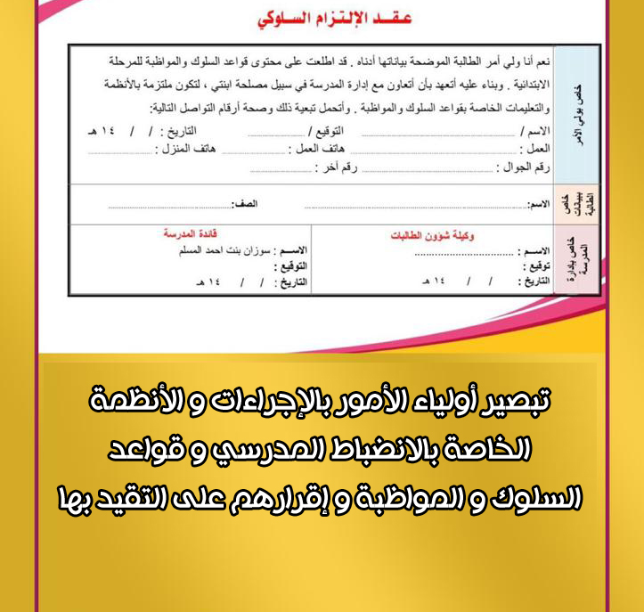

تبصير اولياء الامور بأداب السلوك الرقمي ووثيقة الشراكة بين المدرسة والاسرة

اداب السلوك الرقمي
السلام عليكم ورحمة الله وبركاته .. وبعد
بناء على توجيهات وزارة التعليم نرفق اليكم اداب السلوك الرقمي للطالبة ونرجوا الاطلاع والاعتماد الالكتروني للالتزام بها:
- اتباع تعاليم وآداب الدين الإسلامي الحنيف والأعراف والتقاليد الوطنية السائدة.
- عدم مخالفة قوانين الدولة ذات العلاقة.
- استخدام اللغة العربية الفصحى وقواعد الإملاء في المشاركة الإلكترونية.
- الدقة في نقل واستخدام الآيات القرآنية الكريمة والأحاديث النبوية الشريفة، وعدم استخدامها إلا بعد التأكد من الصحة في النقل، والإشارة للمصدر من كتاب الله الكريم وكتب الصحاح.
- الالتزام بآداب المشاركة والنشر الإلكتروني، والتي منها:
- البعد عن العنصرية والطائفية والقبلية البغيضة والقذف والتشهير والإساءة واللمز والانتقاص من الآخرين ومجهوداتهم.
- احترام الطرف الآخر واختيار الألفاظ والعبارات الأكثر تقديراً واحتراماً للمُخاطَب.
- التعامل بلطف وتقبل الآراء الأخرى وتقبل النقد البناء من الآخرين.
- العلاقة الجديَّة المباشرة بموضوع النقاش والموضوعية والوضوح والاختصار.
- عدم تصوير الطلبة أو المعلمين أو المشرفيين التربويين أو محتويات منصة مدرستي، ومشاركتها في تطبيقات / منصات التواصل الاجتماعي سواء من الطلبة أو المعلمين لتجنب المساءلة القانونية.
- الحذر من بعض السلوكيات التي قد تشكل خطر على أمن وسرية المعلومات مثل:
- الضغط على الروابط المجهولة لأنها من الممكن أن تكون روابط لتصيد المعلومات.
- عدم الاتصال بشبكة إنترنت عامة، لأنها تسهل عملية اختراق الجهاز المتصل بها.
- إذا اضطررت للعمل أو التعلم بمكان عام لا تترك جهاز الكمبيوتر دون مراقبة ولا تسمح للآخرين باستخدامه دون مراقبة.
- عند الانتهاء من دروس اليوم كافة، عليك التأكد من إغلاق المنصة التعليمية بالكامل حفاظاً على خصوصيتك.
- عدم إساءة استخدام أنظمة الوزارة الإلكترونية بما يؤثر على أدائها، أو مستوى أمانها، أو سرعتها، أو استمراريتها، أو حرمان الآخرين من الاستفادة منها
- عند التعرض للتنمر الإلكتروني يجب على ولي الأمر أو الطالب إبلاغ المعلم أو المرشد الطلابي بشكل خاص وتوثيق الحالة لاتخاذ الإجراءات القانونية اللازمة.
- الالتزام بآداب التواصل الإلكتروني، والتي منها:
- استخدام وسائل التواصل الإلكتروني الرسمية المعتمدة من قبل الوزارة للتواصل مع المعلمين وإدارة المدرسة والطلاب ويمنع استخدام غيرها من تطبيقات / منصات التواصل الاجتماعي، واختيار الوقت المناسب لإرسالها وأن تكون واضحة ومختصرة.
- يجب على المعلم الرد على البريد الإلكتروني واستفسارات الطلبة عبر وسائل التواصل الرسمية المعتمدة من الوزارة خلال ٢٤ ساعة أثناء أيام العمل الرسمي.
- مراجعة البريد الإلكتروني، والمشاركات الإلكترونية، والأنشطة الإلكترونية قبل إرسالها.
- الابتعاد عن إرسال الصور أو الملصقات التعبيرية والاختصارات خلال المشاركة الإلكترونية خلال فترة الصف الدراسي الرسمي.
- احترام قوانين وحقوق الملكية الفكرية والنسخ، وتوضيح المراجع والمصادر المستخدمة، وتجنب السرقة العلمية للأعمال والأنشطة الإلكترونية التي يتم تقديمها.
- يمنع نشر أي معلومات غير كاملة، خاطئة أو غير دقيقة عن نفسك أو الآخرين
- عدم نشر البيانات الشخصية كالأسماء وبيانات الاتصال والعناوين، وعدم التسويق لأي جهة كانت.
- عدم التحايل الإلكتروني -بحيث يقوم شخص آخر بتنفيذ الأعمال المكلف بها الطالب- عند تقديم الأنشطة والتقييمات والاختبارات الإلكترونية علمًا بأنه سيتم حذف الدرجة تلقائيا وسيتم تطبيق العقوبات حسب اللوائح المنصوص عليها.
- ينبغي الاطلاع على نظام مكافحة الجرائم المعلوماتية الصادر بقرار مجلس الوزراء رقم 79 وتاريخ 7/3/1428هـ، و الذي تمت المصادقة عليه بموجب المرسوم الملكي الكريم رقم م/17 وتاريخ 8/3/1428هـ . وفهم العقوبات المتعلقة بالجرائم المعلوماتية أو المخالفات الرقمية.
- يحال الطالب للمرشد الطلابي في حال رصد المخالفة الرقمية لاتخاذ الإجراءات الرسمية اللازمة وفقا لما تقتضيه اللوائح الرسمية.
- من حق الجميع أن يعلم أن المشاركه في جميع القنوات الخاصة بالوزارة يحق للوزارة حفظها والرجوع إليها عند الحاجة.
- يحق للمعلم الحصول على توقيع إقرار بالاطلاع على آداب السلوك الرقمي من قبل الطلاب.

خطاب اشعار ولي أمر
التاريخ : / / هــ

المكرم ولي أمر الطالبة / بالصف المحترم

السلام عليكم ورحمة الله و بركاته

تعتبر مشكلة الغياب من أهم المشكلات التي يعاني منها المجتمع المدرسي ، وذلك لما لها من تأثير سلبي على حياة الطالبة الدراسية وسبباً في كثير من إخفاقاتها التحصيلية ، وهذا ما أشغل بال المسئولين والمربين الذين أخذوا على عاتقهم دراسة هذه المشكلة والتعرف على أسبابها ووضع البرامج لعلاجها والقضاء على آثارها

فغياب الطالبة عن المدرسة يعني عدم تواجدها خلال الدوام الرسمي أو جزء منه سواءً كان هذا الغياب كامل اليوم الدراسي ، او غياب حصة .

وإذا كان غياب الطالبة في بعض الأحيان بسبب مقبول لدى أسرة الطالبة كالغياب لأجل مهام منزلية بسيطة أو بسبب عوامل صحية يمكن التغلب عليها،، فمن الممكن مواظبة الطالبة حفاظا على هويتها المدرسية وتحقيقا للنجاح والتفوق ..

" لذلك وجب متابعة الطالبة نفسيا وذاتيا كي يتحقق الأمر بزوال مشكلة الغياب والتي غالبا ما ينجم عنها مشكلة التأخر الدراسي أو الانحرافات السلو كية أو غيرها من مسببات المشكلة ..

آملين أن يتحقق الأمر بمساعدتكم على حث الطالبة بالالتزام بالمواظبة اليومية وعدم التأخر عن الحصص ،، وسنرى نتائج ثمرات تعاونكم في تفوق ابنتكم الد راسي و تميزها ...

علما بأن غياب ابنتكم ما بين ........ إلى ...... بلغ ...................... يوماً ...
متمنين لها التوفيق والنجاح ....

قائدة المدرسة

إدراج برامج الانضباط المدرسي ضمن الخطة التشغيلية للمدرسة

.

طالبتي الفاضلة أجيبي عن الاستبيان التالي بكل دقة ومصداقية " كوني صادقة مع نفسك "
اسم الطالبة : ................. الفصل :.......... سبب غيابك المتكرر : ..................

مسببات و عوائق | أوافق | لا أوافق | اقتراحات وأسباب أخرى | العلاج في نظرك
1. سوء تعامل المعلمات مع الطالبات كالقسوة والتفرقة في المعاملة ..
2.اهمال وعدم مبالاة من الطالبة .
3.طول العام الدراسي مما يؤدي للملل ..
4.اعتقاد الطالبة بأن أيام المراجعة ليست لها أهمية ..
5.حدوث مواقف بين الطالبات وزميلاتها أو مع الطاقم المدرسي ..
6.كراهية الطالبة لمادة بعينها ..
7.كثرة الواجبات المنزلية مما يؤدي للإهمال وخوفا من لوم المعلمة
8.وجود مشكلات مدرسية ..
9.كثافة المعلومات وازدحام المناهج الدراسية ..
10.الفشل في التوافق بين البيت والمدرسة ..
11.ضيق المدرسة وازدحام الفصول وعدم توفر المرافق المهمة في المدرسة مثل الساحات / المكتبة / دورات مياه صحيه ..
12.تهاون أولياء الأمور في غياب الطالبات وعدم مسائلتهن ..
13.وجود عوائق أسرية كالطلاق والخلافات الأسرية ..
14.انشغال الأم عن متابعة الطالبة نتيجة ظرف طارئ كالمرض مثلا مما يؤدي بالطالبة للقيام بدور الأم ..
15.معاناة الطالبة من مشاكل صحية ..
16.الاتفاق المسبق بين الطالبات على الغياب ..
17.الالتحاق بأعمال أخرى لمساعدة الأهل ماديا ..
18.التأثر السلبي بالزميلات في غيابهن ..
19.افتعال المواقف والمبررات للغياب حتى وإن كانت غير صادقة
20 – عدم وجود رغبة أو طموح مستقبلي ..
21.عدم وجود رغبة أو طموح مستقبلي ..
22.مشكلات أخرى : اذكريها ..

استمارة تعديل الغياب بدون عذر إلى غياب بعذر
اسم المدرسة / المرحلة /

م | اسم الطالبة | السجل المدني | الصف | يوم الغياب | تاريخه | نوع العذر |  |  | تاريخ تقديم العذر | رأي لجنة التوجيه و الإرشاد بالمدرسة ( يقبل العذر – لا يقبل العذر )
 |  |  |  |  |  | تقرير طبي | خطاب خطي | مشهد مراجعة
1
2
3
4
5
6
7
8
9
10
11
12
13
14
أعضاء لجنة التوجيه و الارشاد قائدة المدرسة/
الاسم : التوقيع التوقيع /

استمارة استئذان من قائدة المدرسة للخروج أو المشاركة أثناء اليوم الدراسي

رقم الحاسب الآلي

الاسم | التخصص | المستوى/المرتبة | رقم الوظيفة | العمل الحالي

المكرم/ قائدة المدرسة حفظه الله
السلام عليكم ورحمة الله وبركاته وبعد
- أفيدكم أنه في يوم ........................ الموافق / /1440هـ
- سيتم الخروج للمشاركة في برنامج : ................ من الساعة ( ) إلى الساعة ( )
- تأخر من بداية الدوام ، والحضور الساعة ( ) و حتى الساعة ( )
- عدم التواجد أثناء الدوام من الساعة ( ) وحتى الساعة ( )
- الانصراف مبكرًا قبل نهاية الدوام الساعة ( )
- أفيدكم بطلب استئذاني يوم ...................... تاريخ : / /1442 إلى يوم: .............. تاريخ: / /1442 و ذلك للأسباب التالية : ............................................................................................................................................................................................................................................................................................................
مع إرفاق ما يؤيد عذرنا ،،، ولكم تحياتي.
اسم الموظفة : .............................................. التوقيع:....................... التاريخ: / /1442هـ
مرئيات القائدة :
- مقبول عذرها ( )

- غير مقبول عذرها ( )

وبالله التوفيق
قائدة المدرسة: .............................................. التوقيع:....................... التاريخ: / /1442هـ

